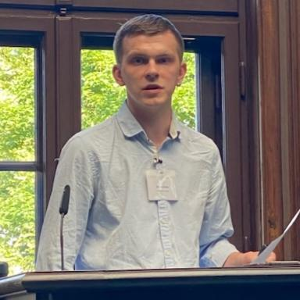 Martin Lefranc ATER en histoire contemporaine

Présentation

Martin Lefranc est agrégé d'histoire et ATER en histoire contemporaine à l’université d’Orléans (laboratoire POLEN – UR 4710). Il mène, depuis septembre 2022, une thèse sur Les pratiques mémorielles de l’extrême droite française : entre construction d’une identité collective et offensive culturelle (1962-2011) sous la direction de Noëlline Castagnez. Ses recherches portent sur l’histoire de l’extrême droite française, la mémoire, les pratiques mémorielles et les usages politiques de l’histoire.

Publications

Article dans une revue (4)

Un groupuscule royaliste face au bicentenaire de la Révolution française : une affiche du Mouvement chouan (1989)
Martin Lefranc
Parlement[s], Revue d'histoire politique, 2026, n° 43 (1), pp.210-216. ⟨10.3917/parl2.043.0210⟩
Article dans une revue
hal-05531660v1
Que doit l’histoire de France à Zeev Sternhell ?
Martin Lefranc
Parlement[s], Revue d'histoire politique, 2024, 2024/2 (40), pp.299-303
Article dans une revue
hal-04806693v1
Les Fêtes de Jeanne d’Arc à Orléans de 1989 à 2023 : un enjeu mémoriel et politique
Martin Lefranc
Histoire@Politique : revue du Centre d'histoire de Sciences Po, 2023, 50
Article dans une revue
hal-04355426v1
50 ans après, quel bilan pour le Front national ?
Martin Lefranc
Parlement[s], Revue d'histoire politique, 2023, 38, pp.179-183
Article dans une revue
hal-04355444v1

Chapitre d'ouvrage (2)

Construire une identité politique marginale : l'hommage à Sébastien Deyzieu
Martin Lefranc
Giulia Chielli; Émilia Héry; Coralie Razous. Vous avez dit fasciste ? Formes et traces des fascismes aujourd'hui, Presses universitaires du Midi, pp.175-189, 2026, 978-2-8107-1356-1
Chapitre d'ouvrage
hal-05628987v1
« C’est un mouvement typiquement français. »
Martin Lefranc
Emmanuelle Reungoat; François Buton. Idées reçues sur les Gilets jaunes : un marqueur des luttes sociales contemporaines, Le Cavalier Bleu, pp.45-51, 2024, 979-10-318-0706-5
Chapitre d'ouvrage
hal-04714746v1

Communication dans un congrès (5)

Les images de haine sexistes et antisémites dans la correspondance de Simone Veil : un “iconoclasme de papier”
Martin Lefranc
Les femmes politiques défigurées : une intersectionnalité des haines en images ? France, 1945 à nos jours, APR POLHAINE, Apr 2025, Orléans, France
Communication dans un congrès
hal-05424550v1
Les départs du Front national dans les années 2000 : une rupture à bas bruit
Martin Lefranc
Les ruptures en politique à l’époque contemporaine : trajectoires, stratégies, acteurs, Société française d'histoire politique (SFHPo), Oct 2025, Orléans, France
Communication dans un congrès
hal-05424567v1
Mobiliser l’histoire contre l’extrême droite : un passé toujours stigmatisant, en France comme en Europe ? (1984-2024)
Martin Lefranc
La référence à l'histoire comme mobile d'action, Université franco-allemande; HamBord Universität Hamburg; HamBord Université Bordeaux-Montaigne, Jun 2025, Hamburg, Germany
Communication dans un congrès
hal-05424563v1
Extremist narratives and nation – France
Martin Lefranc
Going extreme. Extremist narratives and the threat to democracies in Europe, ARENAS Project, Sep 2024, Barcelona, Spain
Communication dans un congrès
hal-05424556v1
De la torture en Algérie au “détail” : deux batailles de communication aux effets contrastés pour Jean-Marie Le Pen
Martin Lefranc
Construire, s’approprier, contester. L’usage du passé dans la communication politique de l’Antiquité à nos jours, Centre de recherche en histoire européenne comparée, Jun 2024, Créteil, France
Communication dans un congrès
hal-05424547v1

Notice d’encyclopédie ou de dictionnaire (1)

Mémoire du fascisme dans l’extrême droite française
Martin Lefranc
Encyclopédie d'Histoire numérique de l'Europe, 2023
Notice d’encyclopédie ou de dictionnaire
hal-04355457v1

